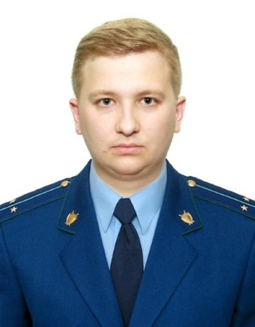
Что делать, если управляющая компания требует оплатить долги предыдущих владельцев?

Разъяснение по данной теме даёт старший помощник прокурора Куйбышевского Района г.Самары Фомин Алексей Павлович

Прежде всего, надо уведомить бывшего собственника о предъявлении к вам требований о погашении задолженности об уплате коммунальных платежей за период, когда вы собственником не являлись.
Возможно, что прежние собственники все и оплатят.
Но если они не захотят этого делать, то стоит запросить свежую выписку из ЕГРН (Единого госреестра недвижимости), где указана дата перехода права на нового собственника.
С 1 сентября 2022 года получить выписку возможно через нотариуса.
Далее отнести эту выписку в управляющую компанию либо в ТСЖ, либо в многофункциональный центр (МФЦ) и попросить изменить сведения в лицевом счёте.
С этого момента все квитанции по коммунальным услугам будут приходить на ваше имя (ст. 153 Жилищного кодекса РФ).
Но если вдруг все вышеперечисленное не помогло, необходимо обратиться за помощью в Роспотребнадзор, Государственную жилищную инспекцию или прокуратуру.

